Transferencia de calor y masa durante el secado de partículas de biomasa forestal en lecho fluidizado

Rogelio Moreno-Muñoz¹, Gregorio Antolín-Giraldo ², Alejandro Reyes-Salinas ³

¹Instituto de Materiales y Procesos Termomecánicos, Universidad Austral de Chile, Chile. rmoreno@uach.cl
2 Departamento de Ingeniería Química y Tecnología del Medio Ambiente, Universidad de Valladolid, España. greant@eiis.es
³Departamento de Ingeniería Química, Universidad de Santiago de Chile, Chile. Alejandro.reyesusach.cl

Resumen

Durante el periodo de tasa de secado constante para el proceso de remoción de humedad de biomasa forestal particulada en un lecho fluidizado agitado mecánicamente, se obtiene empíricamente coeficientes de transferencia de calor y masa entre el gas y las partículas de biomasa.

Los coeficientes superficiales de transferencia de calor y de masa varían entre 13 y 25.7 W/m² K en la transferencia de calor y entre 6 x 10⁻³ y 20 x 10⁻³ m/s para la transferencia de masa; con ello, se ha obtenido correlaciones entre los números de Nusselt y de Reynolds y entre el número de Sherwood y el número de Reynolds, respectivamente, los que predicen los coeficientes convectivos con una desviación de ±15% y ±30%, en relación a los datos experimentales de transferencia de calor y masa, respectivamente.

Palabras clave: fluidización; secado; biomasa; transferencia de calor y masa.

Abstract

During the constant drying rate period for the moisture removal process of particulate forest biomass in a mechanically agitated fluidized bed, heat and mass transfer coefficients between gas and biomass particle are empirically obtained.

The superficial heat and mass transfer coefficients vary between 13 and 25.7 W/m² K and between 6 x 10⁻³ and 20 x 10⁻³ m/s, respectively; thus, correlations have been obtained between the Nusselt and Reynolds numbers and between the Sherwood and Reynolds numbers, which predict the convective coefficients with a deviation of ±15% and ±30 % in relation to the experimental data on heat and mass transfer, respectively.

Keywords: fluidization; drying; biomass; heat and mass transfer

Introducción

El secado es un proceso donde se presentan simultáneamente transferencia de momentum, calor y materia. La confiabilidad en el diseño de secadores de partículas en lecho fluidizado depende, en gran medida, de la información que se disponga, particularmente sobre los fenómenos de transporte de calor en interfaz gas-sólidos. En esta investigación se realiza un análisis teórico y experimental sobre el fenómeno de transferencia de calor y masa durante el periodo de tasa de secado constante para el proceso de remoción de humedad de partículas de biomasa forestal en lecho fluidizado.

En el caso de una partícula esférica ubicada en el interior de un fluido gaseoso infinito con velocidad U, una de las correlaciones experimentales sugeridas en la literatura, es la obtenida mediante análisis dimensional por Ranz y Marshall, 1952 [1], para gotas de líquido con una forma aproximada a una esfera cayendo en un gas:

(1)

En el análisis de lechos de partículas y especialmente en situaciones de altos números de Reynolds, también se recurre a ecuaciones adimensionales, cuyas formas son similares a la anterior. Así por ejemplo, el valor del coeficiente de transferencia de calor por convección entre las partículas y el gas fluidizante, para partículas gruesas (Re_{p} > 100) y en condición de lecho fijo, se puede calcular a partir de la siguiente correlación (Kunii y Levenspiel, 1969 [2]):

(2)

Cuando esta ecuación es extrapolada al rango de bajos números de Reynolds, ella presenta una alta desviación con respecto a los datos experimentales de muchos autores; por lo tanto, no es válida la solución exacta en casos límite donde Nu_{gp} es 2.0. Sin embargo, los resultados experimentales de varios autores, sobre transferencia de calor en condiciones de bajo número de Reynolds, pueden correlacionarse muy bien con el uso de la ecuación de Kunii y Levenspiel:

(3)

en el rango de Reynolds de 0.1 a 100, la cual fue obtenida bajo la suposición de un flujo tipo “plug flow”.

Con relación a sistemas de lecho fluidizado biomasa-aire, no hay información relativa a valores de coeficientes de transferencia de calor h_{gp}. Álvarez y Shene, 1994 [3] determinaron coeficientes volumétricos de transferencia de calor, pero en secadores rotatorios de aserrín, por lo cual, no son aplicables a secadores de lecho fluido por presentarse condiciones de interacción y flujos de materiales muy diferentes.

Con base en lo anterior, el diseño de secadores de biomasa basados en coeficientes de transferencia de calor obtenidos de correlaciones ya reportadas no parece confiable pues no se sabe cuál de todas las correlaciones concuerda mejor con el sistema particular analizado. Según Vyas y Nageshwar, 1999 [4] la única certeza de todas estas investigaciones es que la inclinación de las curvas del número de Nusselt contra el número de Reynolds, varía entre 1 a 1.7 y cerca de 1.5 para la mayoría de las correlaciones.

En el caso del transporte de masa, una partícula esférica ubicada en el interior de un fluido gaseoso, que se mueve con velocidad U impuesta externamente y por lo tanto con efectos de convección natural despreciables, una correlación experimental propuesta por Froessling, 1938 [5] es:

(4)

para 0.6 < Sc_{g} = µ_{g}/D_{v} < 2.7 y 2 < Re_{p} = r_{g}UD_{p}/µ_{g} < 800

En el caso de lechos fijos, Ranz y Marshal, 1952 [1] reportaron una expresión para el cálculo del número de Sherwood para partículas grandes (Re_{p} > 80) en sistemas de líquidos y gases. Cuando es aplicada a sistemas gaseosos, la ecuación de Ranz puede escribirse como:

(5)

Para lechos fluidizados de sistema gaseosos, Kunii y Levenspiel destacan la complejidad del fenómeno y de la medición del coeficiente de transporte de materia debido a la presencia de burbujas, cuya presencia en el lecho produce “by-pass” de masas de aire caliente que no toman contacto con las partículas. Uno de los hechos importantes es que al igual que en transferencia de calor, en el rango de bajos Re_{p}, el número de Sherwood cae fuertemente respecto del valor 2.0 que predice la ecuación (5) y que corresponde al caso límite de una partícula esférica aislada transfiriendo materia con el medio en condición de reposo (difusión pura). Para estos rangos, en el texto citado, se propone el uso de las correlaciones derivadas por Richardson y Szekely, 1961 [6]:

para 0.1 < Re_{p} < 15 (6)

para 15 < Re_{p} < 250 (7)

Material y método

Método experimental

Transferencia de calor

El análisis de las curvas de secado, obtenidas en trabajos anteriores (Moreno et al., 2016 [7]), permite concluir que gran parte del proceso, se desarrolla en régimen de temperatura constante, a tasa de secado constante y para el diseño de secadores es apropiado trabajar con valores medios de h_{gp}. En régimen adiabático, la ecuación de balance de calor se puede escribir como:

(8)

De este modo, el cálculo de h_{gp} se puede efectuar mediante la ecuación:

(9)

El valor de la diferencia de temperatura media logarítmica se puede determinar según:

(10)

donde se ha supuesto que la temperatura superficial de la partícula es igual a la temperatura de bulbo húmedo del aire.

Transferencia de masa

La transferencia de materia entre la superficie de una partícula húmeda y un fluido receptor de la humedad liberada por el sólido se rige por una ecuación similar a la ley de enfriamiento de Newton para convección en fenómenos de transferencia de calor, esto es:

(11)

En transferencia de masa se pueden calcular experimentalmente valores medios de los coeficientes de transferencia de materia para el lecho completo. Una suposición para ello, en analogía con la transferencia de calor, es que la concentración de humedad en el aire húmedo (c_{v,∞}) de la ecuación (11), a una determinada altura del lecho, es uniforme a través de la sección transversal del mismo y que la transferencia de materia se completa en una distancia muy pequeña sobre el distribuidor.
Para determinar los valores del coeficiente convectivo de transferencia de materia en el sistema biomasa-aire, durante el período de tasa de secado constante, se puede realizar un balance de masa. Así, para un elemento de lecho de espesor dl, el flujo diferencial de humedad desde la superficie de las partículas hacia el aire húmedo, de acuerdo con la ecuación (11), es:

(12)

y como el flujo de vapor se puede relacionar con la humedad del aire húmedo a través de:
(13)

entonces:

(14)

Si se considera un flujo incompresible, entonces:

(15)
Al ser integrada la ecuación (15) desde un punto sobre el distribuidor, para una altura de lecho l, se obtiene:

(16)

Esta ecuación se puede representar en un gráfico semilogarítmico y su pendiente permitiría determinar el coeficiente de transferencia de materia k_{gp}, al igual como se hace en transferencia de calor.
En principio, el procedimiento anterior conduce a un valor local del coeficiente de transferencia de materia, si éste varía con la altura. Utilizando una metodología análoga a la empleada en transferencia de calor, si se trabaja con coeficientes medios de k_{gp}, la ecuación de balance de masa para todo el lecho se puede escribir como:

(17)

La diferencia media logarítmica de concentración de humedad se define como:

(18)
Como la ecuación se aplica a todo el lecho, entonces A_{p} = S_{p}V_{p} y
(19)

En términos de la tasa de secado (-dw/dt) la ecuación (19) se puede escribir como:
(20)

Para el análisis experimental del coeficiente de transferencia de materia en el período de tasa de secado constante, se asumió que la concentración de agua en la superficie de las partículas corresponde a la del aire saturado que se encuentra a la temperatura de bulbo húmedo del aire (Ciesielczyk, 1996 [8]), puesto que en tal período el sólido muestra una superficie mojada.

El cálculo de la difusividad del vapor en el gas, D_{v}, se ha efectuado mediante la ecuación de Slattery y Bird, 1958 [9] y válida para mezclas de gases a baja presión:

(21)

donde, las constantes tienen los siguientes valores: a = 3.64 x 10⁻⁴ y b = 2.334.

Para el cálculo del coeficiente de transporte de materia, mediante un análisis de la aerodinámica de las partículas de biomasa en contacto con el aire, en un trabajo anterior (Moreno et al., 2009 [10]) se determinó la superficie específica de partícula S_{p}:

; R² = 0.960 (22)

La ecuación es válida para w = 0.15 kg/g y 0.89 mm ≤ d_{p} ≤ 3.56 mm.

y

; R² = 0.972 (23)
Esta ecuación se obtuvo para w = 2.0 kg/g y 1.44 mm ≤ d_{p} ≤ 3.56 mm

Equipo experimental

Las experiencias fueron realizadas en un secador de partículas en lecho fluido, mostrado en la Figura 1. La cámara de secado es de sección circular de 0.3 m de diámetro.
El tamaño del distribuidor (0.071 m²) ubica al equipo dentro de una escala intermedia entre un equipo de laboratorio y uno en escala piloto, de acuerdo al criterio proporcionado por Strumillo y Kudra, 1986 [11]. La cámara permite, para una altura de lecho de 0.17 m y un contenido de humedad de 0.12 kg/kg b.s., cargarlo con aproximadamente 2 kg de biomasa de partículas.
La cámara posee un sistema agitador en su interior, el cual ha sido construido en acero y se compone de un eje vertical y dos agitadores con dos aspas cada uno. El mecanismo fue acoplado a un motor permitiendo variar la velocidad de giro del agitador en el interior del lecho.
Las temperaturas en el lecho son medidas con 8 termopares tipo T, colocados en distintos puntos del lecho. También se ha incorporado sensores tipo T para medición de temperatura ambiental y temperatura del aire debajo del distribuidor, lo cual corresponde a la temperatura de operación. Los termopares permiten, además de conocer las variaciones de temperatura en el lecho y registrar la historia de la temperatura y su diferencia en el tiempo, detectar posibles zonas muertas o con canalización.

Los sensores de temperatura son instalados junto con un sistema adquisidor de datos compuesto de un termómetro Digi-Sense de 12 canales, de resolución 0.1 K y ± 0.5 K de exactitud, el cual posee una salida RS-232 hacia un PC, donde es posible obtener y analizar la información en Windows. Mediante software ScanLink 2.0, se puede adquirir datos cada 4s.
El sistema de control de temperatura del secador consiste de un sensor de temperatura PT100 colocado en la precámara, debajo del distribuidor, conectado a un controlador Fuzzy Logic micro-processor.

Los ensayos para obtener los coeficientes h_{gp} y k_{gp} fueron desarrollados en un lecho de partículas de biomasa de pinus radiata, donde los datos de temperatura de entrada al secador y salida del gas fueron registrados durante el secado, para lo cual, fue necesario colocar termopares flexibles en la entrada y en la salida del lecho.

El sensor en la salida del gas del lecho o freeboard (Figura 2) estuvo protegido durante cada ensayo de secado con un filtro como el mostrado en la Figura 3, para evitar que las partículas influyeran en la medición de la temperatura del gas de salida.

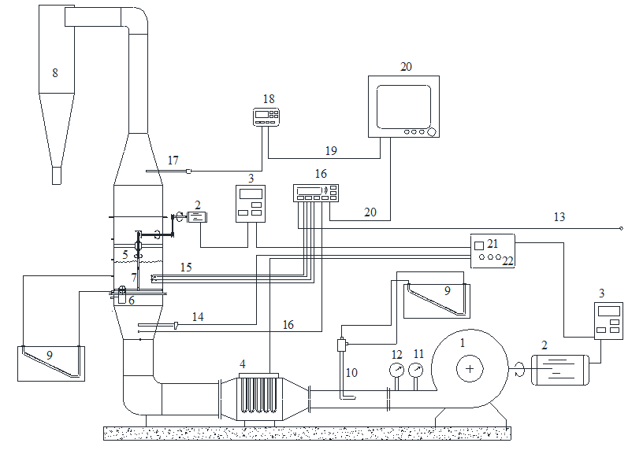
Figura 1. Fig.1. Diagrama del equipo experimental: (1) soplador; (2) motor; (3) convertidor de frecuencia; (4) calefactor de aire; (5) cámara de secado; (6) distribuidor de aire; (7) agitador; (8) ciclón; (9) manómetro; (10) tubo de Pitot; (11) manómetro Bourdon; (12) termómetro; (13) termopar; (14) sensor PT100; (15) sensores de temperatura del lecho; (16) scanner de temperaturas; (17) sensor de temperatura/humedad relativa; (18) registrador de humedad; (19) cable RS-232; (20) computador; (21) microprocesador fuzzy-logic, y (22) alimentación eléctrica. Fuente: elaboración propia.

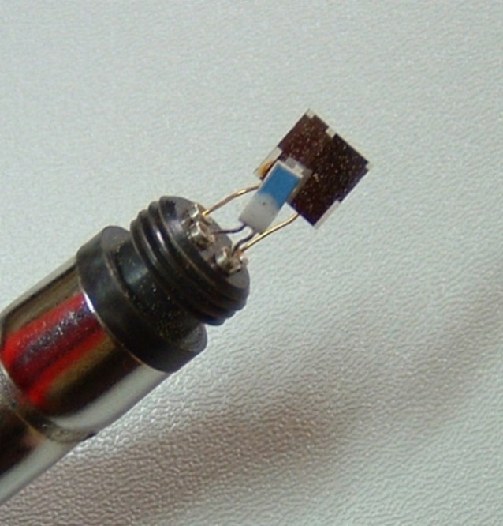
Figura 2. Psicrómetro en la salida del lecho de partículas. Fuente: elaboración propia.

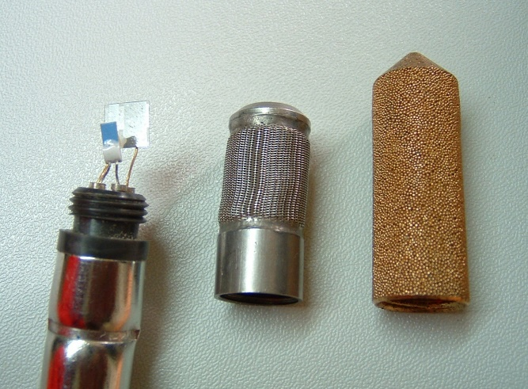
Figura 3. Filtro protector de los sensores de temperatura y humedad relativa del aire. Fuente: elaboración propia.

Durante los experimentos, la temperatura y humedad relativa del gas fueron adquiridas con el termómetro de barrido y sensor de temperatura y humedad relativa y programas ScanLink 2.0 y PCDAC. Los datos se obtuvieron cada 10 segundos, siendo traspasados al computador para el análisis de los coeficientes de transferencia de calor.

Por otro lado, para evitar errores ocasionados por el calor transferido por el aire al distribuidor, en el análisis experimental se considerará la temperatura del gas medida en la entrada del lecho, es decir, en un punto justo sobre el distribuidor de aire.

Se constata que la temperatura del gas después que éste pasa a través del distribuidor, experimenta un rápido descenso al entrar en contacto con las partículas, alcanzando un equilibrio a una distancia sobre el distribuidor, no superior a los 20 mm, resultado que es coherente con lo reportado por otros autores (Vanecek et al., 1966 [12]; Kunii y Levenspiel, 1969 [2]) y confirmado con resultados experimentales posteriores de Temple y van Boxtel, 1999 [13]) y Watano et al., 1999 [14].

En cuanto a las propiedades termo físicas del fluido, presentes en los números adimensionales, éstas fueron evaluadas a la temperatura media de la película de fluido que rodea a la partícula. La temperatura de partícula se ha considerado igual a la temperatura de bulbo húmedo del aire.

La obtención de ecuaciones adimensionales requiere de una serie de datos experimentales obtenidos bajo diferentes condiciones de proceso. Para el diseño de las experiencias se ha considerado que los coeficientes de transferencia de calor y materia dependen principalmente de la velocidad superficial y del tamaño de partícula.

En cuanto a las implicancias geométricas del estudio, el sistema que aquí se analiza se clasifica dentro de los denominados lechos fluidizados de partículas de gran tamaño (d_{p} > 0.5 mm), que tienen la característica de estar sometidos a mayores flujos de aire, requeridos para mantener en suspensión a las partículas. Estos sistemas de grandes partículas no aparecen muy estudiados en la literatura, excepto una tendencia de los años 80 liderada por Adams, 1984 [15], la que, sin embargo, está orientada a transferencia de calor lecho-superficie y no sólido-fluido. El operar un sistema con partículas grandes implica que el número de Reynolds se elevará sobre 100, límite en el cual, se encuentran la mayoría de las correlaciones de la literatura.

No es claro que el parámetro velocidad de giro del agitador N tenga una influencia muy relevante, puesto que, de acuerdo a los resultados obtenidos por Moreno et al., 2007 [16], el efecto de N sobre la tasa de evaporación es muy bajo.

Así, para los fenómenos de transferencia de calor y masa se tienen tres factores de control (U, d_{p} y N). Los experimentos fueron desarrollados, considerando cada tamaño de partícula con una velocidad de aire dentro del rango en el cual se produce su fluidización. Los experimentos para cada par (d_{p}-U) fueron realizados con dos velocidades de giro del agitador a fin de estudiar posibles variaciones de h_{gp} con N. Cada uno de los 10 experimentos, con sus respectivos niveles, para la determinación del coeficiente de transferencia de calor y masa, se muestran en la Tabla 1. La temperatura de operación en todos los ensayos fue fijada en un valor constante e igual a 150 ºC.

Tabla 1. Experimentos para determinación de coeficientes h_{gp} y k_{gp}.

Ensayo | Aleatoriedad | d_{p} (mm) | U  (m s⁻¹) | N (s⁻¹) | U_{mf}  (m s⁻¹)
1  2  3  4  5  6  7  8  9  10 | 6  8  9  2  5  10  3  7  1  4 | 0.89  0.89  1.44  1.44  1.85  1.85  2.18  2.18  3.56  3.56 | 0.71  0.71  0.77  0.77  0.81  0.81  0.82  0.82  1.02  1.02 | 1  2  1  2  1  2  1  2  1  2 | 0.46  0.46  0.56  0.56  0.66  0.66  0,80  0.80  0.95  0.95
Fuente: elaboración propia.

Resultados

La alta uniformidad de la temperatura del lecho fue chequeada en la curva de evolución de temperatura durante el secado. Desde el punto de vista de la cinética de secado esto se traduce en un lecho de alta calidad con una curva de secado regular, tal como lo muestra la Figura 4. Esta regularidad de la curva de secado permite obtener información confiable con R²=0.997.

En la Tabla 2 se muestran los resultados obtenidos en esta fase de la investigación, para cada uno de los ensayos realizados. El valor R² indicado en la tabla corresponde al coeficiente de correlación con el cual fue obtenida la tasa de evaporación dw/dt desde la curva de secado experimental, la cual se emplea junto con las ecuaciones (9) y (20) para determinar los coeficientes h_{gp} y k_{gp}, respectivamente.

Figura 4. Curva de secado de biomasa en un lecho fluidizado agitado mecánicamente.
Fuente: elaboración propia.

Tabla 2. Resultados experimentales obtenidos en procesos de transferencia de calor y masa.

Trial | d_{p}  (mm) | D_{p}  (mm) | Re_{p} | dw/dt  (kg kg⁻¹ min) | R² | h_{gp}  (W m⁻² K⁻¹ ) | Nu_{gp} | k_{gp}  (m s⁻¹) | Sh_{gp}
1 | 0.89 | 2.44 | 102 | 0.067 | 0.99 | 15.4 | 1.33 | 0,010 | 0.98
2 | 0.89 | 2.44 | 103 | 0.0565 | 0.994 | 13.0 | 1.1 | 0,006 | 0.62
3 | 1.44 | 2.7 | 124 | 0.0553 | 0.986 | 13.2 | 1.26 | 0,008 | 0.83
4 | 1.44 | 2.7 | 124 | 0.0586 | 0.997 | 14.5 | 1.39 | 0,014 | 1.56
5 | 1.85 | 2.84 | 136 | 0.064 | 0.985 | 15.7 | 1.57 | 0,015 | 1.69
6 | 1.85 | 2.84 | 134 | 0.0631 | 0.996 | 14.9 | 1.5 | 0,015 | 1.66
7 | 2.18 | 3.13 | 148 | 0.0773 | 0.973 | 18.2 | 2 | 0,016 | 1.99
8 | 2.18 | 3.13 | 150 | 0.0645 | 0.996 | 14.4 | 1.6 | 0,012 | 1.53
9 | 3.56 | 4.3 | 256 | 0.0957 | 0.985 | 23.2 | 3.52 | 0,020 | 3.52
10 | 3.56 | 4.3 | 257 | 0.0992 | 0.99 | 25.7 | 3.9 | 0,015 | 2.54
Fuente: elaboración propia.

Transferencia de calor

En la Figura 5 se muestra la relación obtenida entre el número de Nusselt y el número de Reynolds. Se ha podido confirmar que el factor velocidad de giro (N) no es influyente en el coeficiente de transferencia de calor por convección. Las variaciones que se han podido encontrar en el coeficiente h_{gp} con N son aleatorias, según se puede apreciar en la Tabla 2, confirmándose así los resultados ya obtenidos en un estudio anterior (Moreno et al., 2007, [16]).

Se propone entonces, una correlación para el cálculo del coeficiente de transferencia de calor en lecho fluidizado de biomasa forestal, en la forma siguiente:

; 100 < Re_{p} < 250 (24)

Figura 5. Relación Nusselt-Reynolds para un lecho de fluidizado de biomasa según ecuación (24). R²=0.95
Fuente: elaboración propia.

o bien,

(25)

En la Figura 6 se puede apreciar el grado de confiabilidad de la correlación propuesta, para la determinación del coeficiente de transferencia de calor h_{gp}. Cabe destacar que los valores encontrados para el coeficiente h_{gp} en este estudio y que oscilan entre 13 y 25.7 W/m² K, según lo mostrado en la Tabla 2, están dentro del orden de magnitud comprendido entre 6 y 23 W/m² K que reporta Botterill, 1975 [17] y en otras publicaciones sobre lechos fluidos. El empleo de las otras correlaciones encontradas en la literatura proporciona valores de coeficientes de transferencia de calor con grandes desviaciones con relación a los encontrados experimentalmente. Un estudio de Renström y Berghel, 2002 [18] publica resultados de coeficientes para secado de partículas de biomasa forestal, con valores que varían entre 10 y 60 W/m² K. Sin embargo, éstos fueron obtenidos en un secador de lecho de chorro y empleando vapor sobrecalentado con temperaturas de hasta 240 ºC.

Figura 6. Comparación entre los valores experimentales de h_{gp} y los que predice la correlación propuesta.
Fuente: elaboración propia.

La discrepancia encontrada, como ya han comentado otros autores, se debe a la naturaleza de los sólidos, a la técnica de medir el diferencial de temperatura en la interfase sólido-fluido y en la elección del modelo (flujo pistón o mezcla completa). En este caso particular, además, se puede decir que el sistema fluidizado aquí estudiado, compuesto por partículas de biomasa forestal, corresponde a un sistema de tamaño de partícula grande, el cual posee un rango más elevado del número de Reynolds. La mayoría de las correlaciones publicadas en la literatura han sido obtenidas para rangos de Re_{p} inferiores a 100 y en este caso las condiciones de flujo impuestas correspondieron al rango 102 < Re_{p} < 257.

Transferencia de masa

En la Figura 7 se muestra la relación obtenida entre el número de Sherwood y el número de Reynolds. Se confirma que el factor velocidad de giro también no es influyente en la transferencia de masa ya que las variaciones que se ha podido encontrar en el coeficiente k_{gp} con N son aleatorias, según se puede apreciar en la Figura 7.

Se propone entonces, para el período de tasa de secado constante una correlación para el cálculo del coeficiente de transferencia de materia en lecho fluidizado de biomasa forestal:

${Sh}_{gp}=1.6x10^{-3}R{e_{p}}^{1.38}$ ; 100 < Re_{p} < 250 (26)

o bien:

$k_{gp}=1.6x10^{-3}\frac{D_{v}}{D_{p}}{\left(\frac{ρ_{g}UD_{p}}{μ_{g}}\right)}^{1.38}$ (27)

Figura 7. Relación Sherwood-Reynolds para un lecho de fluidizado de biomasa según ecuación (26). R²=0.75
Fuente: elaboración propia.

las cuales, han sido ajustadas a los datos experimentales, según se puede apreciar en la Figura 8 con una desviación de ±30% aproximadamente.

Figura 8. Comparación entre los valores experimentales de k_{gp} y los que predice la correlación propuesta.
Fuente: elaboración propia.

Conclusiones

Usando un equipo de laboratorio para el secado de partículas de biomasa forestal en lecho fluidizado se determinó experimentalmente los coeficientes de transferencia de calor y masa por convección entre el gas fluidizante y los sólidos.

La uniformidad del proceso de secado fue obtenida mediante un sistema de agitación mecánica que permitió romper los aglomerados de partículas de biomasa en la cámara de secado. El proceso de secado se realizó con velocidades de agitación de 1 a 2 r.p.s. La velocidad superficial del lecho varió entre 0.72 y 1.02 m/s para partículas con tamaño medio entre 0.89 y 3.56 mm; la temperatura de operación fue de 150°C.

Se determinó experimentalmente el coeficiente de transferencia de calor por convección entre el fluidizante y los sólidos, variando éste entre 13 y 25.7 W/m² K. Con base en estos resultados se propuso una correlación adimensional entre el número de Nusselt y el número de Reynolds para cálculos del coeficiente de transferencia de calor en lecho fluidizado de biomasa forestal.

Con base en un balance de energía y en la determinación experimental de las tasas de secado, se obtuvo el coeficiente de transferencia de masa, el cual varió entre 6 x 10⁻³ y 20 x 10⁻³ m/s.
Se propone una correlación entre el número de Sherwood y el número de Reynolds, para ser empleada en futuras investigaciones.

Agradecimientos

Los autores agradecen el apoyo otorgado por la Direción de Investigación y Desarrollo de la Universidad Austral de Chile y la Universidad de Valladolid de España.

Referencias

[1] W.E. Ranz, W.R. Jr. Marshall. “Evaporation from drops. Part I”. Chemical Engineering Progress, vol 48, nº 3, pp. 141-146, 1952.

[2] D. Kunii, O. Levenspiel. Fluidization Engineering. New York: John Wiley & Sons, Inc, 1969.

[3] P. Alvarez, C. Shene. “Análisis teórico y experimental de coeficientes de transferencia de calor secadores rotatorios con alzadores”. Anales XII Jornadas de Transferencia de Calor y Materia, Santiago, pp. 79-86, 1994.

[4] R.P. Vyas, G.D. Nageshwar. “Generalized correlations for steady and transient states gas to particle heat transfer in fluidized bed”, IE (I) Journal-CH, 79(March): pp. 62-67, 1999.

[5] N. Froessling. “Ueber die verdunstung fallender tropfen”, Gerlands Beitrage Geophys, vol. 52, pp. 170-216, 1938.

[6] J.F. Richardson, J. Szekely. “Mass transfer in a fluidized bed”. Transactions of the Institution of Chemical Engineers, vol. 39, pp. 212-222, 1961.

[7] R. Moreno, G. Antolín, A. Reyes. “Heat transfer during forest biomass particles in an agitated fluidised bed”. Biosystems Engineering, vol. 151, pp. 65-71, 2016.

[8] W. Ciesielczyk. “Analogy of heat and mass transfer during constant rate period in fluidized bed drying”. Drying Technology, vol. 14, nº 2, pp. 217-230, 1996.

[9] J.C. Slattery, R.B. Bird. “Calculation of the diffusion coefficient of dilute gases and of the self-diffusion coefficient of dense gases”. AIChE Journal, vol. 4, nº 2, pp. 137-142, 1958.

[10] R. Moreno, G. Antolín, A. Reyes. “Aerodynamics of a fluidized bed of forestry biomass particles with mechanical agitation”, Latin American Applied Research, vol. 39, pp. 11-18, 2009.

[11] C. Strumillo, T. Kudra. “Drying: Principles, Applications and Design”. New York: Gordon and Breach Science Publishers, 1986.

[12] V. Vanecek, M. Markvart, R. Drbohlav. Fluidized bed drying. New York: Leonard Hill, 1966.

[13] S.J. Temple, A.J.B. Van Boxtel. “Modelling of fluidized-bed drying of black tea”. Journal of Agricultural Engineering Research, vol. 74, pp. 203-212, 1999.

[14] S. Watano, N. Yeh, K. Miyanami. Heat transfer and the mechanism of drying in agitation fluidized bed. Chemical & Pharmaceutical Bulletin, vol. 47, nº 6, pp. 843-846, 1999.

[15] R. L. Adams. “Heat transfer in large particle bubbling fluidized beds”. Journal of Heat Transfer, vol. 106, pp. 85-90, 1984.

[16] R. Moreno, G. Antolín, A. Reyes. “Thermal behaviour of forest biomass drying in a mechanically agitated fluidized bed”. Latin American Applied Research, vol. 37, pp. 105-113, 2007.

[17] J.S.M. Botterill. Fluid-bed Heat Transfer. London: Academic Press, 1975.

[18] R. Renström, J. Berghel. “Drying of sawdust in an atmospheric pressure spouted bed steam dryer”. Drying Technology, vol. 20, nº 2, pp. 449-464, 2002.

